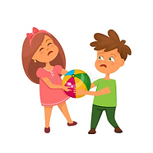
Может ли мальчик дать сдачи девочке?

Думаю, что мамы мальчиков сталкивались с такой проблемой. Девочки сами задираются, провоцируют мальчика. Когда тот не выдерживает и даёт сдачи, начинается конфликт, который иногда перерастает в самую настоящую войну между родителями.

В этом непростом вопросе стоит пояснить несколько моментов.

1) В некоторых случаях дать сдачи девочке нужно.
Не рекомендуется ругать и тем более наказывать ребенка за то, что он защитил себя. Для любого человека первостепенными являются собственные границы, в том числе и физические, то есть безопасность всегда на первом месте.
Что же делать? Можно обсудить, разобрать ситуацию, поговорить, была ли возможность обратиться ко взрослым за помощью. Но если со стороны обидчика в отсутствие взрослых проявлена физическая агрессия, а ребенок сумел отразить ее, то вне зависимости от пола обидчика и жертвы, защита заслуживает одобрения.
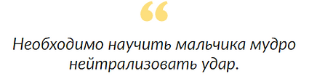
2) Отвечать ударом на удар девочки — это позиция слабого.
Когда родители говорят о сдаче, они дают такой посыл: скажи другому человеку, что тебе это не нравится и что с тобой не надо так поступать. Так зачем это делать кулаком? Надо научить ребенка говорить об этом ненасильственным языком.
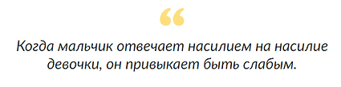
Ведь насильственный ответ — это всегда позиция слабого. Ты не знаешь, как поступить в этом случае, поэтому дай в глаз. Это форма бессилия.

3) За агрессию, даже если она ответная, мальчику придется ответить.

Важно донести до ребенка, что агрессия в любом виде недопустима. Даже в отношении сверстников, а не только слабых и младших. Даже в ответ на агрессию. Да, нужно уметь защищаться и от мальчиков, и от девочек.
Но защищаться — это не значит ударить в ответ. Защищаться — не значит избивать. Потому что отвечать придется за свои поступки, а не за поступки, которые совершают другие.
Если кто-то тебя обидел, это не дает тебе право применять силу: ты отвечаешь за свое поведение, а он — за свое. Поэтому нужно стараться избегать таких ситуаций.
Важно пресекать, не позволять себя бить, обижать. Но и не применять силу, а пытаться поговорить. А если слова не доходят, то лучше обратиться за помощью к взрослому, который должен выступить в качестве судьи. И это не будет являться ябедничеством, это нормальная ситуация, которой не нужно стесняться.

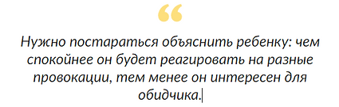

Кроме того, чем активнее реагирует ребенок на нападки, тем сильнее желание у обидчика продолжать свои действия: чем меньше ребёнок обращает внимание на обзывания, шутки и издёвки в свой адрес, тем меньше внимания ему уделяет обидчик. Ведь цель у обидчика одна – зацепить. Когда такой реакции нет, то и цеплять уже неинтересно.

А сейчас подумайте о том, какие черты характера Вы хотели бы воспитать в сыне? Уверенное поведение, умение отстаивать свои интересы, умение конструктивно общаться и решать конфликты, ответственность? Все эти качества закладываются уже в младшем возрасте и огромное влияние имеет позиция родителя.

Удачи в воспитании!
Педагог-психолог Мочалова А.С.

